**Φύλλο Εργασίας 1:** Κίνδυνοι στο Διαδίκτυο και τρόποι αντιμετώπισης τους

Όνομα μαθητή/τριας: …………………………………………………… Τμήμα: ….

**Στόχοι του μαθήματος:**

* Να αναφέρουμε και να εξηγούμε τους κινδύνους του διαδικτύου

(Παραπληροφόρηση, Συνομιλίες με αγνώστους, Διαδικτυακός εκφοβισμός, Εθισμός στο Διαδίκτυο, Υποκλοπή προσωπικών δεδομένων, Ανεπιθύμητα μηνύματα, Αποξένωση από τον πραγματικό κόσμο)

* Να δίνουμε παραδείγματα με κινδύνους του διαδικτύου
* Να προτείνουμε τρόπους αντιμετώπισης αυτών των κινδύνων

**Να μπείτε σε αυτή την ιστοσελίδα** [**http://networks-internet.weebly.com**](http://networks-internet.weebly.com) **και να απαντήσετε τις πιο κάτω ερωτήσεις.**

**Εργασία 1η :** Σχολιάστε την πιο κάτω εικόνα. Ποιο κίνδυνο του Διαδικτύου παρουσιάζει; Τι νομίζετε πρέπει να κάνει ο Γιώργος;

*«Η Κύπρος είναι το μεγαλύτερο νησί στον κόσμο! Το γράφει ξεκάθαρα σε αυτή την ιστοσελίδα.»*

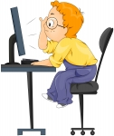………………………………………………………………………………………………………………

………………………………………………………………………………………………………………

………………………………………………………………………………………………………………

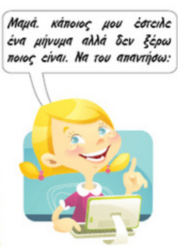**Εργασία 2η :** Σχολιάστε την πιο κάτω εικόνα. Ποιο κίνδυνο του Διαδικτύου παρουσιάζει; Τι νομίζετε πρέπει να κάνει η Ελένη;

…………………………………………………………………………

…………………………………………………………………………

……………………………………………………………………………………………………………………………………………………

**Εργασία 3η :** Η Ελένη μπαίνει με μια φίλη της στο chat room, αλλά πάντα κάποιος της γράφει άσχημα λόγια. Τι μπορεί να κάνει; Πώς ονομάζεται αυτός ο κίνδυνος;

………………………………………………………………………………………………………………

………………………………………………………………………………………………………………

………………………………………………………………………………………………………………

**Εργασία 4η :** Πόσες ώρες την ημέρα χρησιμοποιείς το Διαδίκτυο; Εάν ξεπερνάς τις 2 ώρες τότε από τι κινδυνεύεις;

………………………………………………………………………………………………………………

………………………………………………………………………………………………………………

………………………………………………………………………………………………………………

**Εργασία 5η :**

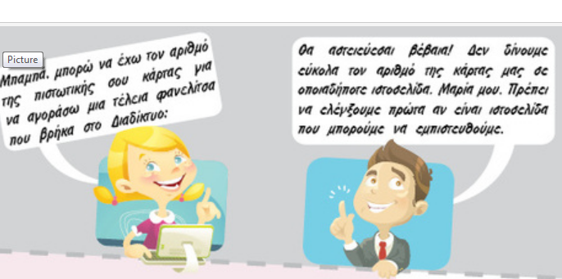

Με βάση τη δίπλα εικόνα, τι καταλαβαίνετε όταν λέμε «Υποκλοπή προσωπικών δεδομένων»; Εξηγήστε τι πρέπει να κάνουμε για να μην το πάθουμε αυτό.

………………………………………………………………………………………………………………

………………………………………………………………………………………………………………

………………………………………………………………………………………………………………

**Εργασία 6η :** Τι μπορεί να κάνει ο Γιάννης για να μην παίρνει τα «Ανεπιθύμητα μηνύματα» στο ηλεκτρονικό του ταχυδρομείο;

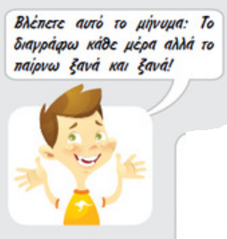

……………………………………………………………………………

……………………………………………………………………………

……………………………………………………………………………

……………………………………………………………………………

……………………………………………………………………………

**Εργασία 7η :** Τι σημαίνει «αποξένωση από τον πραγματικό κόσμο»; Ξέρεις κανένα παιδί που κινδυνεύει από αυτό; Πώς το κατάλαβες;

………………………………………………………………………………………………………………

………………………………………………………………………………………………………………

………………………………………………………………………………………………………………

**Φύλλο Εργασίας 2:** Κίνδυνοι στο Διαδίκτυο και τρόποι αντιμετώπισης τους

Όνομα μαθητή/τριας: …………………………………………………… Τμήμα: ….

**Στόχοι του μαθήματος:**

* Να αναφέρουμε και να εξηγούμε τους κινδύνους του διαδικτύου

(Παραβίαση πνευματικών δικαιωμάτων, Αποπλάνηση, Ακατάλληλο περιεχόμενο, Παρακίνηση σε επιβλαβείς συμπεριφορές, Παραβίαση ιδιωτικότητας, Ιοί, Φυσικές παθήσεις)

* Να δίνουμε παραδείγματα με κινδύνους του διαδικτύου
* Να προτείνουμε τρόπους αντιμετώπισης αυτών των κινδύνων

**Να μπείτε σε αυτή την ιστοσελίδα** [**http://networks-internet.weebly.com**](http://networks-internet.weebly.com) **και να απαντήσετε τις πιο κάτω ερωτήσεις.**

**Εργασία 1η :** Σχολιάστε την πιο κάτω εικόνα. Ποιο κίνδυνο του Διαδικτύου παρουσιάζει; Τι νομίζετε πρέπει να κάνει η Άννα;

*«Μου αρέσει να κάνω εργασίες στον Η/Υ. Το μόνο που έχω να κάνω είναι copy-paste από το Internet και να γράψω το όνομα μου από κάτω. Μετά print και τελείωσα!»*

………………………………………………………………………………………………………………

………………………………………………………………………………………………………………

………………………………………………………………………………………………………………

**Εργασία 2η :** Σχολιάστε την πιο κάτω εικόνα. Ποιο κίνδυνο του Διαδικτύου παρουσιάζει; Τι νομίζετε πρέπει να κάνει ο Κώστας;

«Ο Γιώργος φαίνεται καλό παιδί. Τι να κάνω άραγε;»

«Γεια σου Κώστα. Είμαι ο Γιώργος και είμαι 13 ετών. Θέλεις να βρεθούμε στο σπίτι μου να παίξουμε;»

 

………………………………………………………………………………………………………………

………………………………………………………………………………………………………………

**Εργασία 3η :** Ο Νίκος έπαιζε ένα παιχνίδι από το Διαδίκτυο και ξαφνικά εμφανίστηκε μπροστά του ένα παράθυρο με μια ιστοσελίδα με ακατάλληλο περιεχόμενο. Ο Νίκος έκλεισε το παράθυρο και συνέχισε το παιχνίδι του. Συμφωνείτε με την ενέργεια του Νίκου ή μήπως υπάρχει και κάτι άλλο που θα μπορούσε να κάνει; …………………………………………………..

………………………………………………………………………………………………………………

………………………………………………………………………………………………………………

**Εργασία 4η :** Πώς μπορούν μέσω μιας ιστοσελίδας να μας παρακινήσουν σε επιβλαβείς συμπεριφορές; Σκεφτείτε και αναφέρετε ένα δικό σας παράδειγμα. ………………………………

………………………………………………………………………………………………………………

………………………………………………………………………………………………………………

**Εργασία 5η :** Τι καταλαβαίνετε όταν λέμε «Παραβίαση της Ιδιωτικότητας»; Εξηγήστε τι πρέπει να κάνουμε για να μην το πάθουμε αυτό. ………………………………………………………….

………………………………………………………………………………………………………………

………………………………………………………………………………………………………………

**Εργασία 6η :** Απαντήστε την ερώτηση της Χριστίνας.



*«Πριν 3 μήνες, έβαλα antivirus στον Η/Υ μου για να αντιμετωπίζω τους ιούς. Τώρα τελευταία νομίζω ότι δε δουλεύει γιατί ο Η/Υ μου γέμισε ιούς. Κάνω κάτι λάθος;»*

………………………………………………………………………………………………………………

………………………………………………………………………………………………………………

**Εργασία 7η :** Ο Μιχάλης μετά από 2 ώρες μπροστά στον Η/Υ, νιώθει ότι πονάει τα μάτια του, την πλάτη του και τον καρπό του δεξιού του χεριού. Τι νομίζετε ότι φταίει; Έχετε να κάνετε κάποιες εισηγήσεις στο Μιχάλη για να ξεπεράσει αυτά τα προβλήματα που έχει; Πώς μπορεί να τον βοηθήσει η πιο κάτω εικόνα;

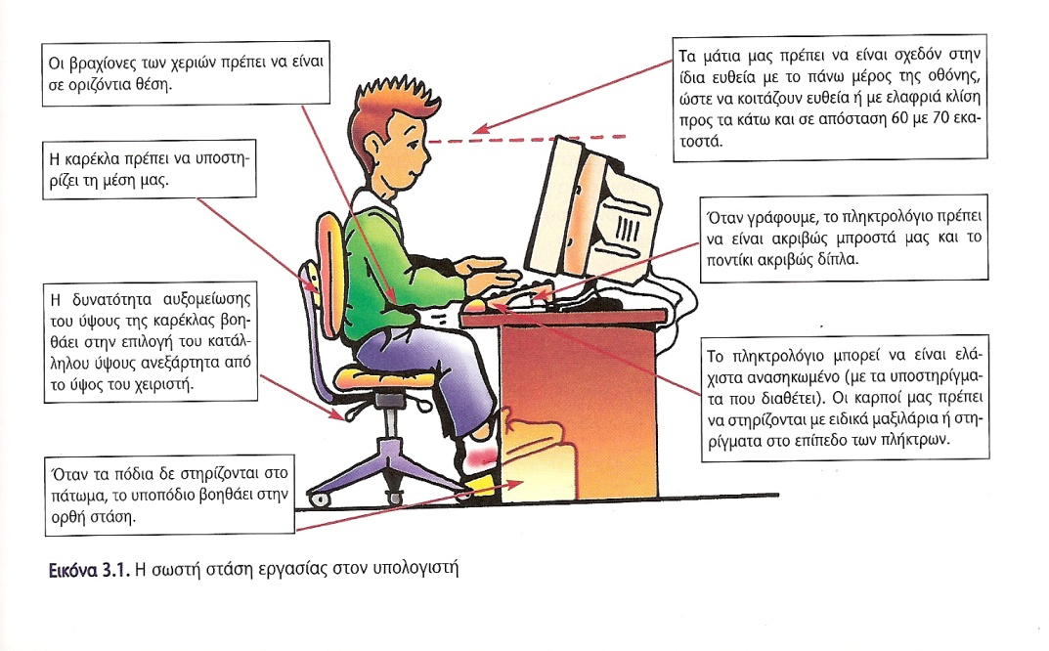………………………...……

………………………...……

………………………...……

……………………..….……

………………………...……

………………………………

………………………………

………………………………

………………………...……

………………………………

**Εργασία για το σπίτι**

Δημιουργήστε στη Word ένα δικό σας παράδειγμα όπως τα πιο πάνω, με κάποιο κίνδυνο του Διαδικτύου. Χρησιμοποιήστε clipart και callouts από τα AutoShapes. Να το αποθηκεύσετε στο φάκελο σας με τις εργασίες στο Memory Stick.